Муниципальное автономное дошкольное образовательное учреждение Детский сад № 3 «Колобок» комбинированного вида г.Улан-Удэ

**Мастер-класс для старших групп, из соленого теста (тестопластика) «Забавные-хрюшки!»**

Подготовила и провела

Воспитатель: Иванова С.В.

**2023г.**

**Назначение работы:** поделку можно использовать в качестве подарка, сувенира.  
**Описание:** мастер-класс предназначен для детей старшего дошкольного и школьного возраста, для педагогов дошкольных учреждений и дополнительного образования, для любителей творчества.

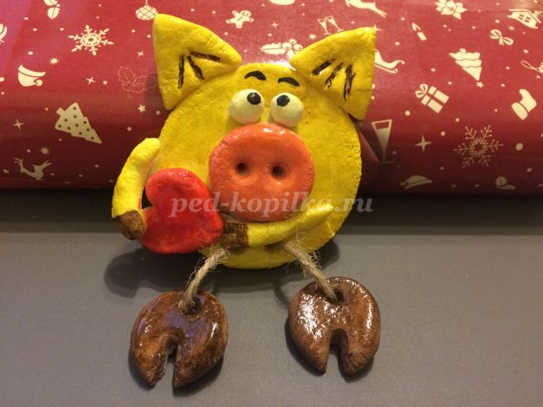

Слышите, как дверь скрипит?  
Свинка у дверей стоит!  
Дружелюбно всех встречает,  
С Праздников весны всех, поздравляет!

**Цель:** создание поделки-сувенира из соленого теста.

**Задачи:**  
- развивать творческие способности;  
- развивать мелкую моторику;  
- воспитывать аккуратность при выполнении работы;  
- воспитывать эстетический вкус, радость от создания своей работы;  
**Материал:**  
- соленое тесто (мука 1,5 стакана, соль мелкая «Экстра» 1 стакан, вода пол стакана)  
- дощечка (лучше из гибкого материала)  
- миска для замешивания теста  
- скалка  
- стека  
- стакан с водой  
- простой карандаш  
- гуашь  
- кисти мягкие  
- лак бесцветный  
- джутовая нить 10 см

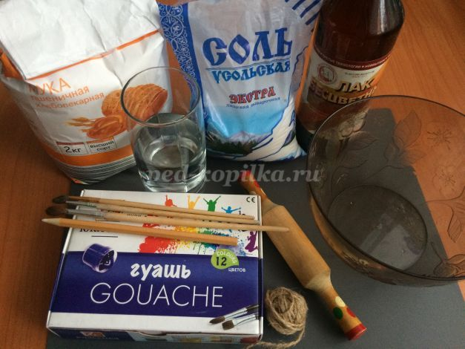

**Ход работы:**  
Приготовим соленое тесто. Соль залить холодной водой и перемешать.

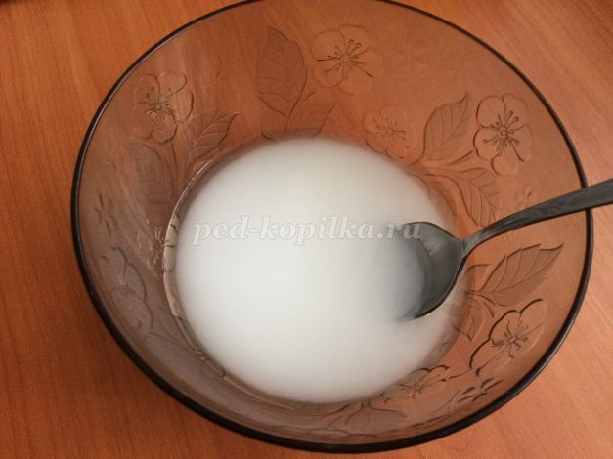 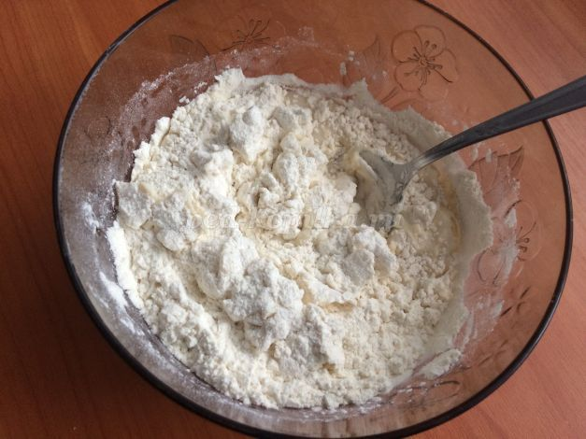

Насыпать муки и замесить крутое тесто.

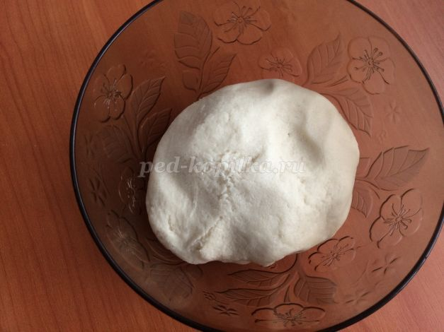

Готовое тесто переложить в полиэтиленовый мешок и убрать в холодильник на 1 час. Холодное тесто лучше лепится и не прилипает к рукам.

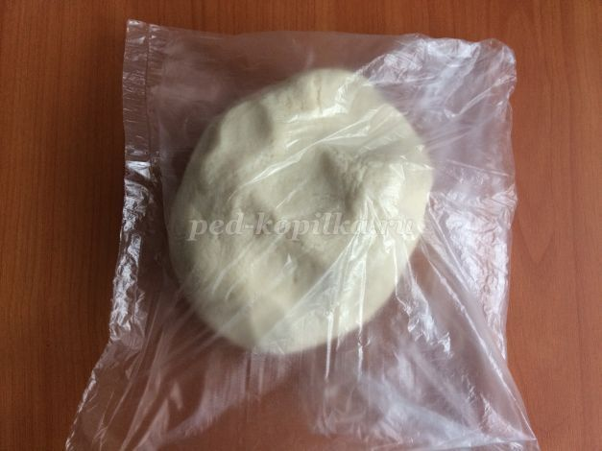

Достаем охлажденное тесто и отрезаем кусочек величиной с грецкий орех. Остальное тесто держим в пакете, чтоб не подсохло.

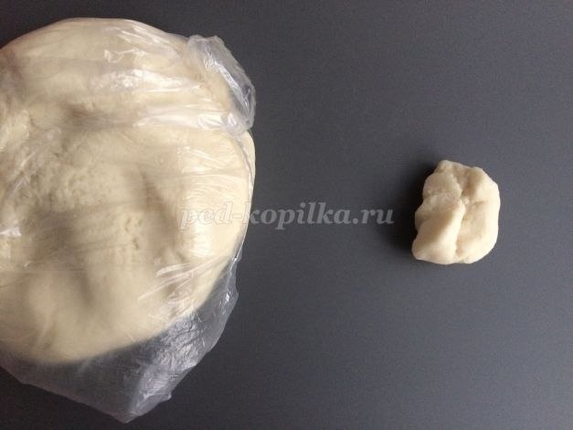

Скатываем шарик между ладонями, кладем его на дощечку.

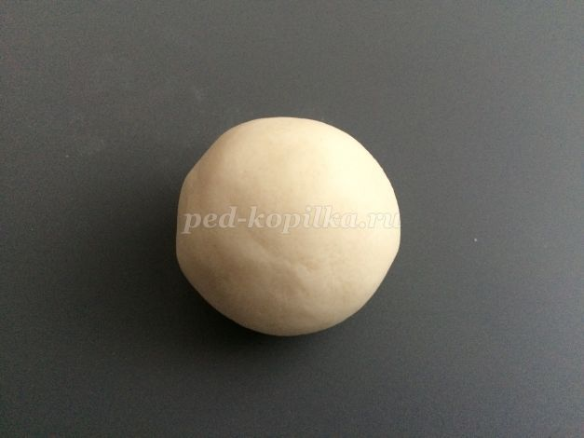

Сделаем из него плоский круг диаметром 6 см, толщиной 5 мм, сдавив аккуратно ладонью.

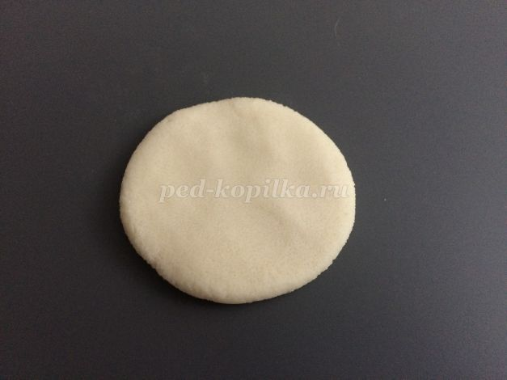 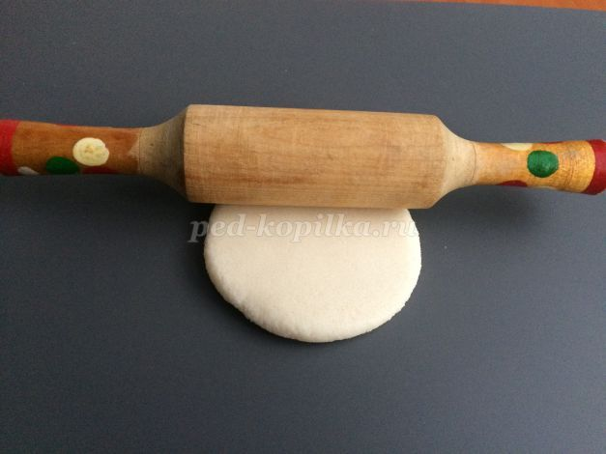

Выравниваем поверхность круга скалкой.

Затем сделаем рыльце-пятачок. Отщипнем от теста небольшой кусочек и скатаем шарик.

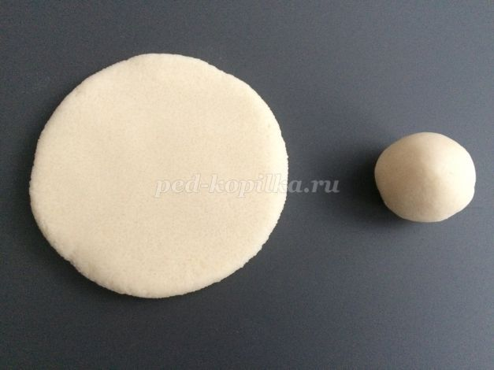

Сплющиваем шарик между пальцами.

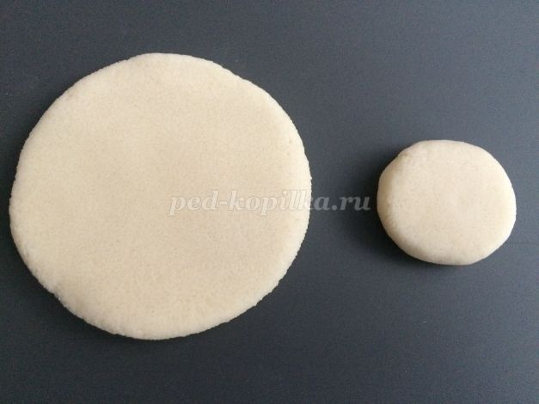

Слегка смачиваем кистью середину большого круга и прикладываем пятачок.

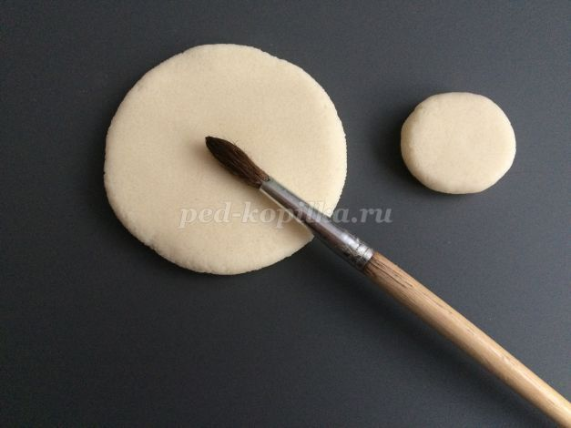

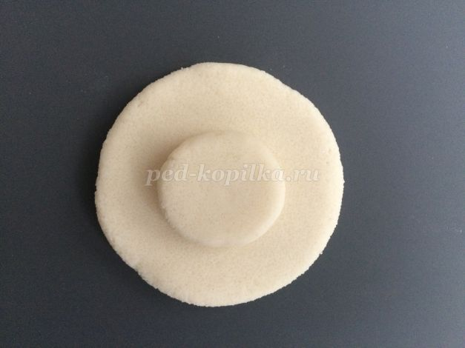

Простым карандашом намечаем дырки на пятачке.

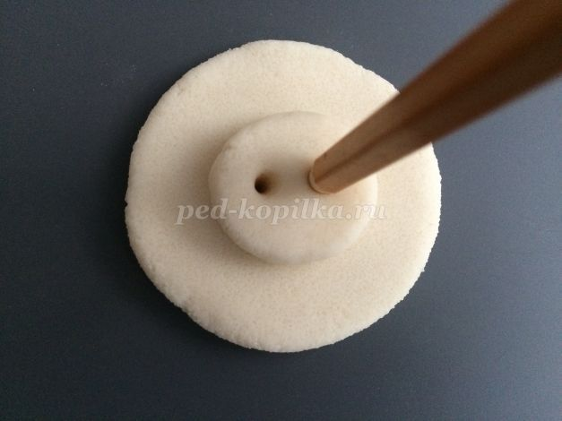

Далее скатаем 2 маленьких шарика для глаз. Приклеиваем их над пятачком.

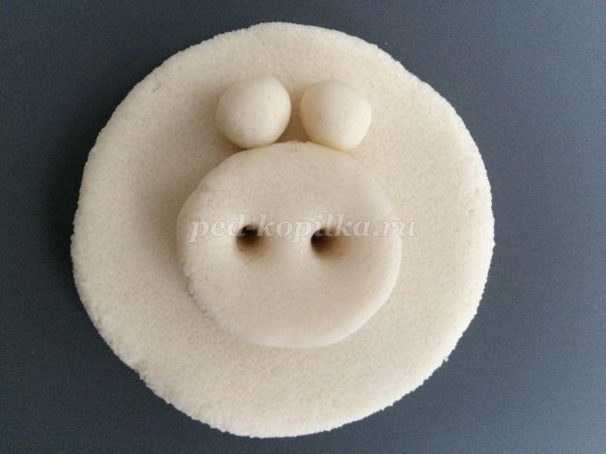

Лепим треугольные ушки. Место скрепления слегка смачиваем влажной кистью и прикрепляем ушки.

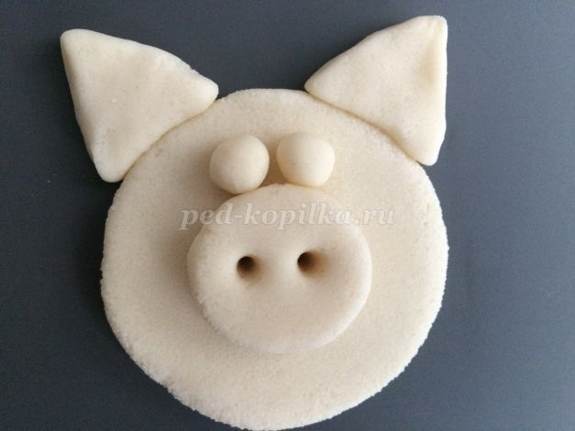

Стекой нарисуем углубления на ушках.

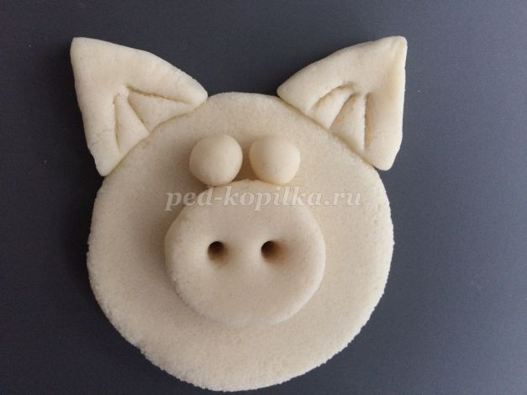

Теперь сделаем копытца. Скатаем 2 небольших шарика и сдавливаем их, формируя кружочки.

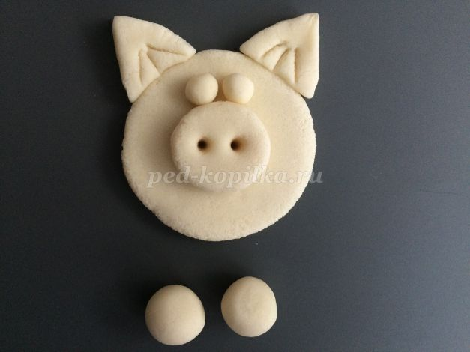

Стекой сделаем небольшие надрезы на каждом копытце.

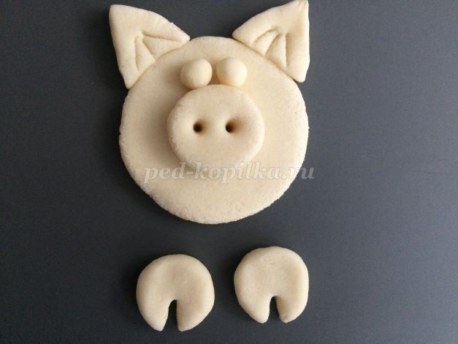

Карандашом проделаем сквозные отверстия на копытцах и на нижней части большого круга – туловища.

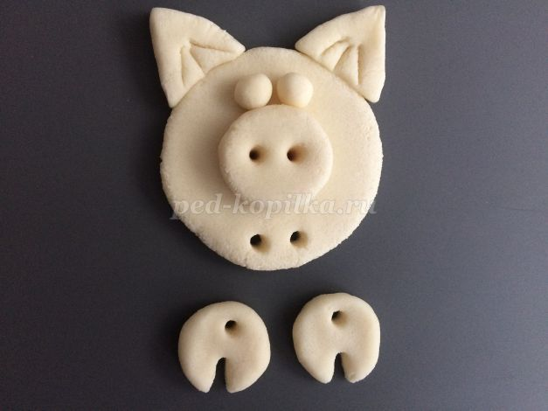

Формируем из кружочка сердечко и приклеиваем сбоку, не забывая слегка смачивать место соединения деталей.

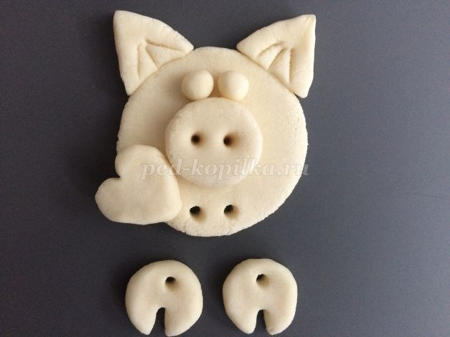

Из 2 жгутиков сделаем маленькие лапки – ручки, стекой делаем надрезы для копытцев. И приклеиваем таким образом, чтобы свинка держала сердечко.

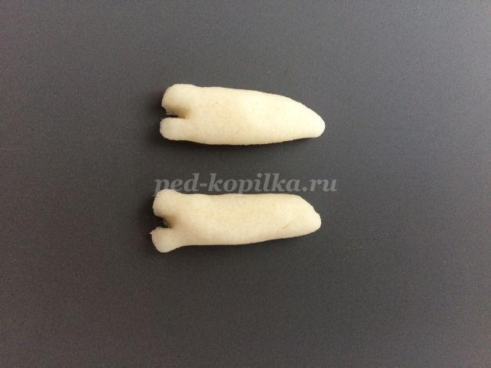

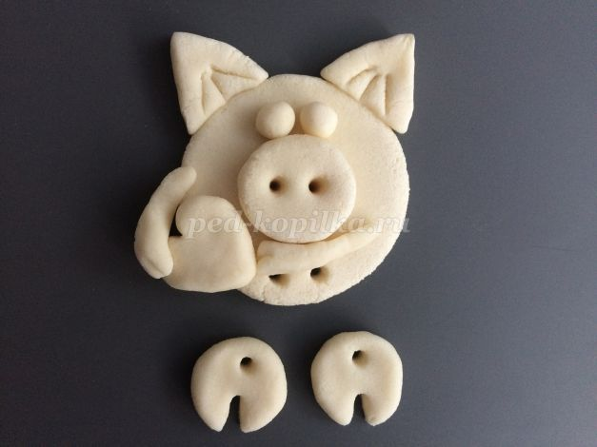

Теперь положим наше изделие сушиться на батарею на несколько дней до затвердения. Если хотите быстрее, то выложить на противень и поместить в разогретую до 80о духовку на 2-3 часа.

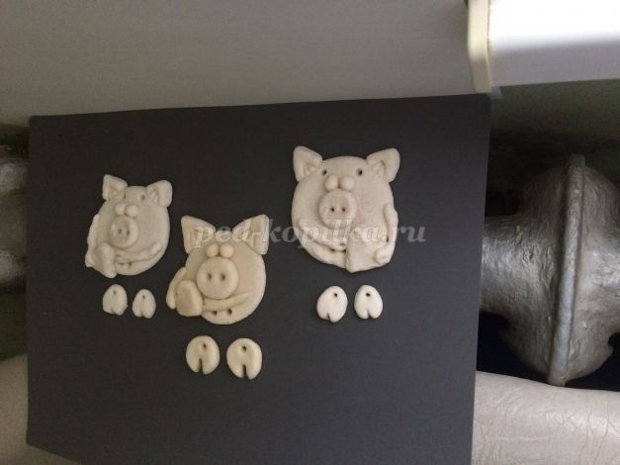

Затем аккуратно перевернуть изделие и сушить с другой стороны до твердого состояния.

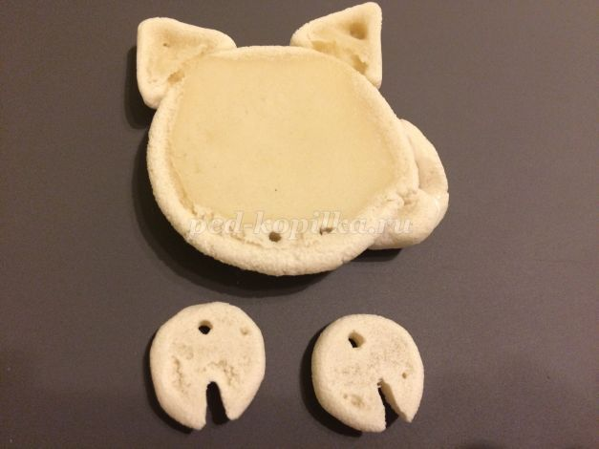

Можно вдавить магнит с обратной стороны.

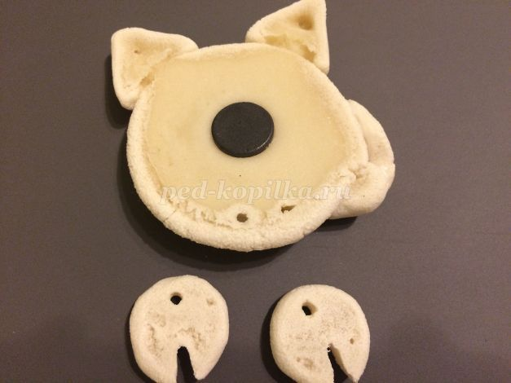

Когда изделие полностью просохло, приступаем к самому увлекательному занятию - раскрашиванию.  
Сначала раскрашиваем туловище. Цвет выбираем по своему желанию. У нас желтый цвет.

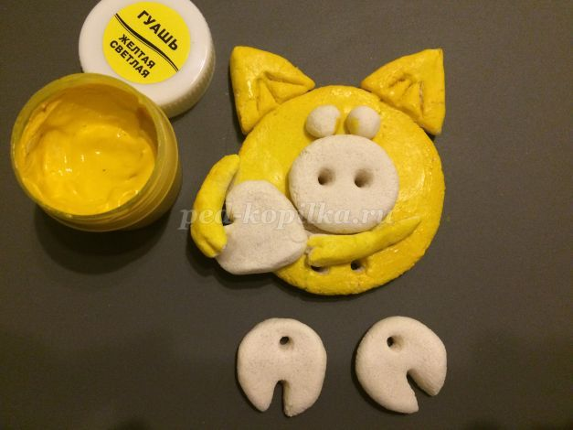

Затем раскрашиваем пятачок, глазки, копытца, сердечко.

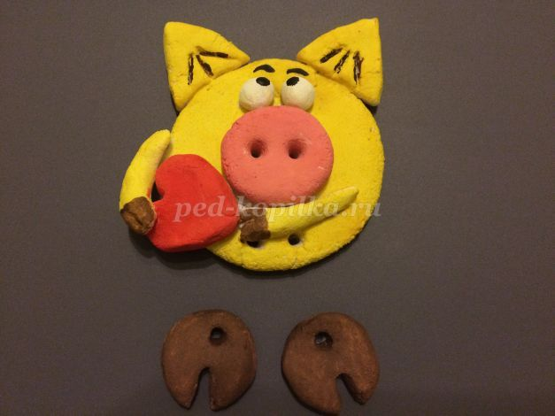

Ждем, когда подсохнет свинка и покрываем лаком.

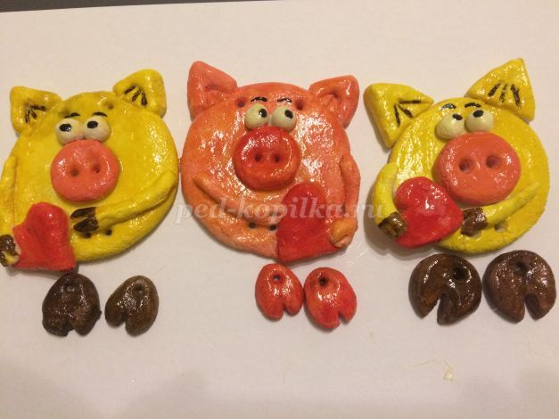

После высыхания вставляем в отверстия на туловище джутовую нить или любую другую по желанию.

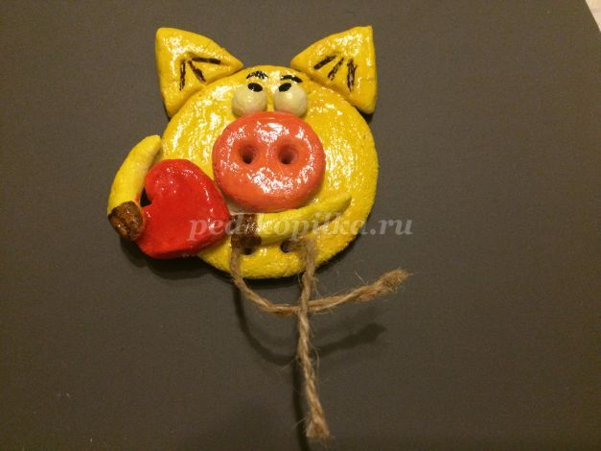

Привязываем копытца к туловищу, закрепив на обратной стороне узелками.

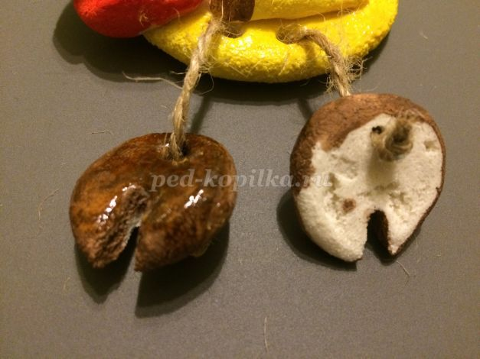

Вот такая веселая свинка у нас получилась!

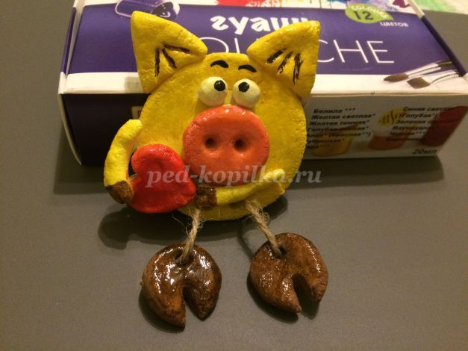

Можно разнообразить поделку различными деталями: бантиками, цветочками, монетками и т.д. Нужно только проявить свою фантазию.